四川省公共资源交易平台
电子招标投标系统

系
统
帮
助

四川省政府政务服务和公共资源交易服务中心

投标人篇

驱动下载及安装

1.1数字证书安装工具包
登录四川省政府政务服务和公共资源交易服务中心网站（http://www.spprec.com/）点击网站左下方“系统登录入口”后，单击“四川省国家投资建设工程类项目系统登录入口”按钮进入下一级页面，在页面左侧“工具下载”区域内点击“CFCA数字证书驱动程序”后，按指引将安装文件下载在本地；或进入四川建设网有限责任公司网站（http://www.sccin.com/），点击“电子招标”栏目，点击页面左侧“数字证书安装工具包”链接，按指引将安装文件下载在本地。
下载完毕的文件为压缩文件，首先进行解压，然后在解压后的文件夹内双击安装文件进行安装。

1.2工程量清单数据接口驱动
登录四川省政府政务服务和公共资源交易服务中心网站（http://www.spprec.com/）点击网站左下方“系统登录入口”后，单击“四川省国家投资建设工程类项目系统登录入口”按钮进入下一级页面，在页面左侧“工具下载”区域内点击“清单数据接口驱动”后，按照指引将安装文件下载在本地；或进入四川建设网有限责任公司网站（http://www.sccin.com/），点击“电子招标”栏目，点击页面左侧“工程量清单数据接口驱动”链接，按指引将安装文件下载在本地。

下载完毕的文件为压缩文件，首先进行解压，然后在解压后的文件夹内双击安装文件进行安装。
注意：必须安装以上两个软件后，才能正常进行系统的使用，所以请投标人在使用本系统前，先确保电脑已安装此软件。

2.系统登录
通过访问四川省政府政务服务和公共资源交易服务中心网站（地址：http://www.spprec.com/），点击网站左下方“系统登录入口”单击“四川省国家投资建设工程类项目系统登录入口”按钮进入下一级页面，在页面右侧“系统登录”区域内点击“投标系统登录入口”进入登录页面。

2.1选择数字证书
投标人插入CA数字证书USB-KEY，登录时系统会自动弹出选择数字证书界面（见图1），提示用户选择数字证书。如未插入CA数字证书USB-KEY，则不弹出数字证书选择列表，无法登录系统。
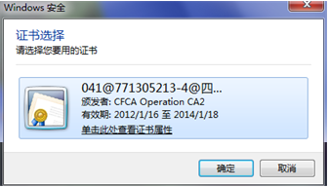
图1

2.2输入用户口令（或PIN码）
投标人选择CA数字证书后，点击“确定”，系统将自动提示输入证书用户口令或PIN码（在办理CA数字证书时发证方提供）（见图2）。
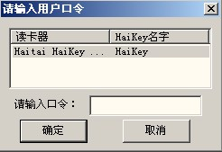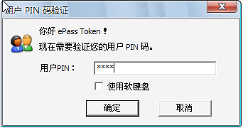
图2

2.3登录系统
投标人输入正确用户口令（或PIN码）点击“确定”后，进入系统登录界面（见图3），按要求输入用户名和密码（免费注册时注册的用户名和密码）并选择“投标人”用户类型。当输入正确的用户名和密码后，点击“登录”，进入系统操作主界面。
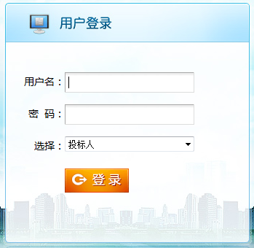
图3
登录后，进入系统主界面（见图4）。
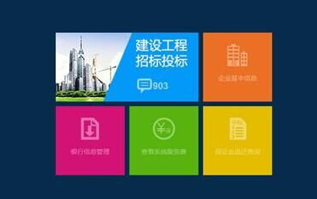
图4

3.我要投标

3.1查看公告内容
将鼠标移至“建设工程招标投标”图标处，然后点击“招标项目”， 进入最新公告列表页面（见图5）。
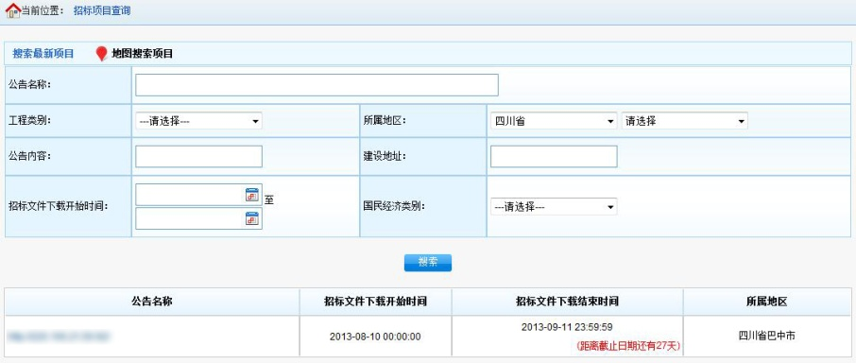
图5
可在输入框内输入或设置要查询的条件，点击，也可点击，按地域搜索项目。
点击要查看的公告名称，进入查看公告页面（见图6）。
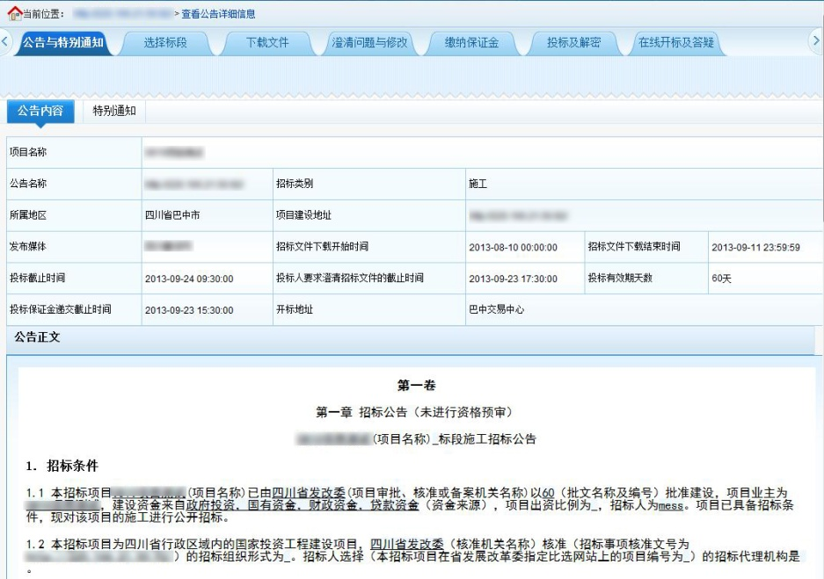
图6

3.2邀请我的项目
点击左侧菜单栏中“邀请我的项目”，进入查看邀请中的项目页面（见图7）。
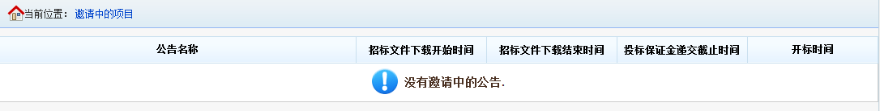
图7

3.3进行中的项目
点击左侧菜单栏中“进行中的项目”，进入查看进行中的项目页面（见图8），已报名的项目在此分类中查找。
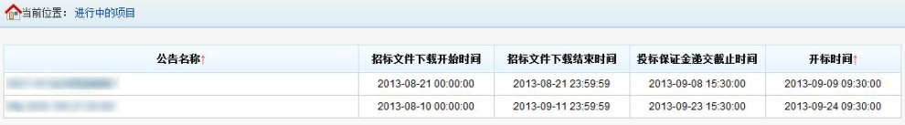
图8

3.4已完成的项目
点击左侧菜单栏中“已完成的项目”，进入查看已完成的项目页面（见图9），开标过后的项目在此分类中查找。
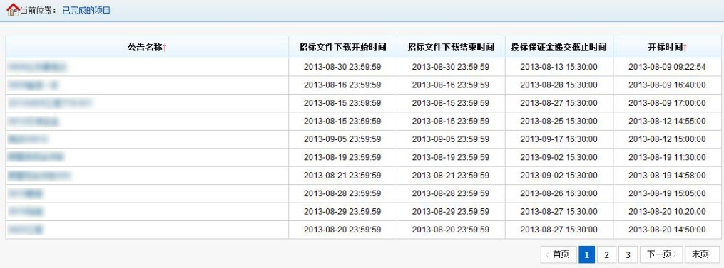
图9

3.5特别通知
点击“公告与特别通知”页面的“特别通知”或点击左侧菜单区“我要投标”栏后的“特别通知”，进入查看特别通知页面（见图10）。点击，可查看通知的详细内容（见图11）。
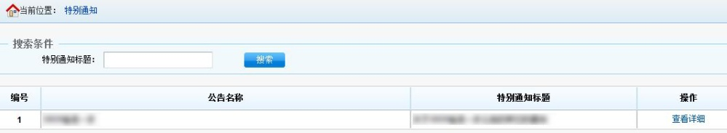
图10
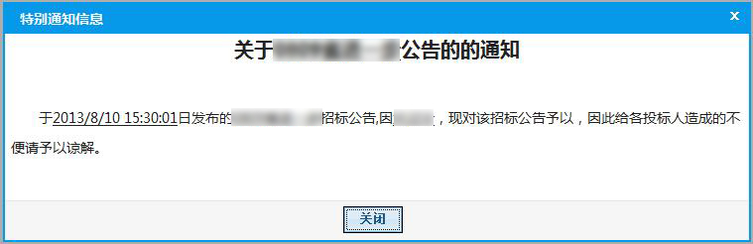
图11

3.6选择标段
点击“查看公告详细信息”页面上方菜单栏中的“选择标段”，进入选择标段页面（见图12）。
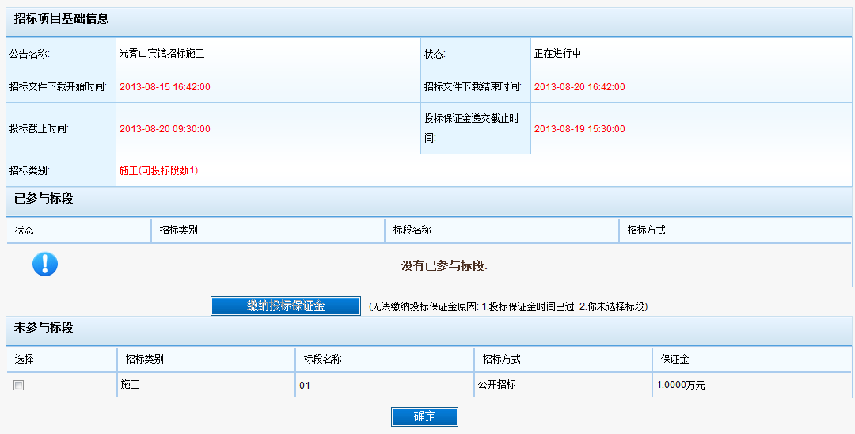
图12
勾选要投标的标段，点击“确定”按钮后，弹出报名确认窗口（见图13），点击“是”。成功后，该标段将出现在“已参与标段”列表中（见图14）。
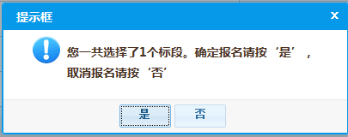
图13
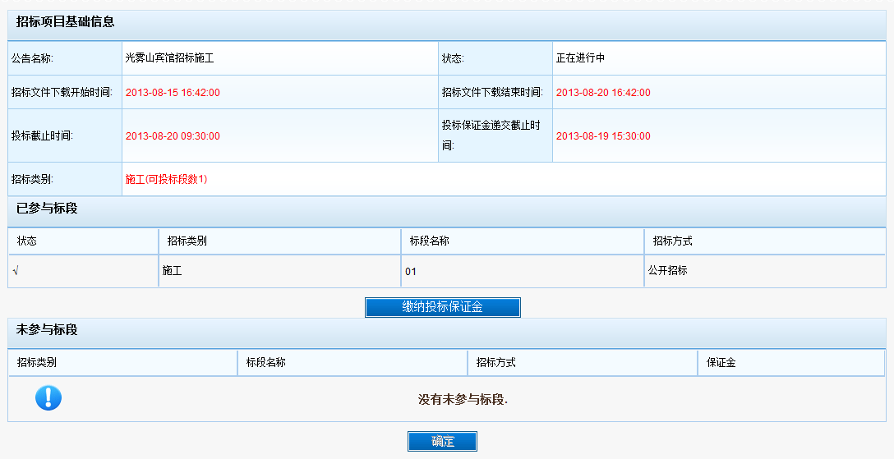
图14

3.7下载文件
点击“查看公告详细信息”页面上方菜单栏中的“下载文件”，进入下载文件页面（见图15）。
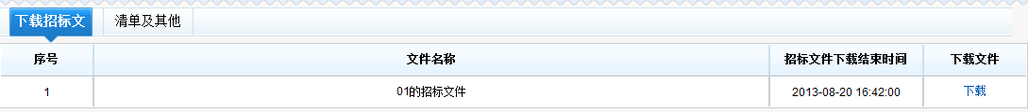
图15
选择要下载的文件类型，如“下载招标文件”或“清单及其他”，点击右侧“下载”弹出下载窗口（见图16），在弹出窗口中再次点击“下载”按钮后选择下载文件存放路径，点击“保存”，系统将下载文件保存至指定位置。系统中其它所有下载操作均与此类似，不再另行说明。
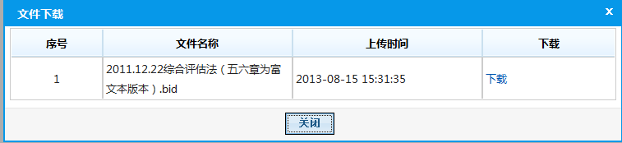
图16
注：1、在制作投标文件前，须确认已从平台获取到BID格式的招标文件。
2、招标清单获取，须从“清单及其他”中单独进行下载。
3、招标文件（含工程量清单、图纸、技术资料）等文件，必须在招标文件下载截止时间之前下载，超过时间将无法进行文件下载。下载的文件为经数字证书签名后的文档，请使用菜单中的CA工具包进行验签后方可还原为签名前的原始文档。

3.8澄清与异议
点击“查看公告详细信息”页面上方菜单栏中的“澄清与异议”，进入澄清与异议页面（见图17）。
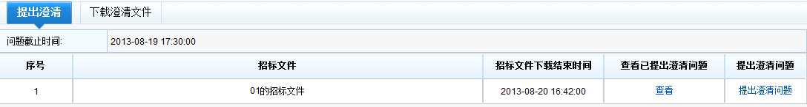
图17
在“提出澄清”页签点击“查看已提出澄清问题”栏对应的“查看”按钮，可查看对于本项目已提出的澄清问题（见图18）。点击“提出异议”，弹出窗口（见图19），填写异议内容后点击“确定”。
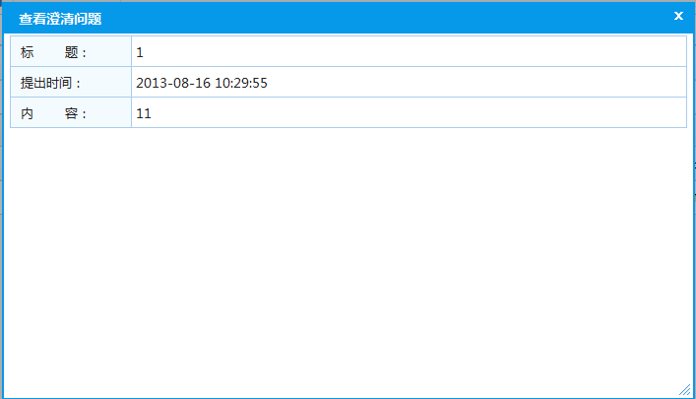
图18
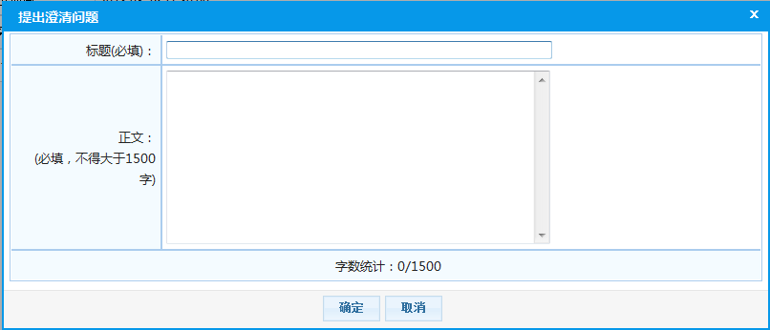
图19
在“下载澄清文件”页签点击“查看澄清与修改文件列表”栏对应的“查看”按钮，可查看招标人对于本项目已提出的澄清与修改文件（见图20）。
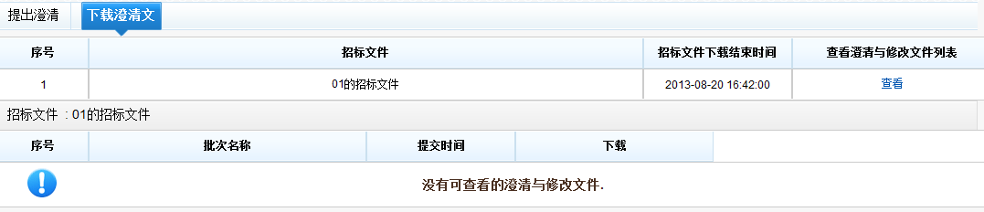
图20
点击要下载澄清文件的项目名称后的“查看”，出现以下页面（见图21）。
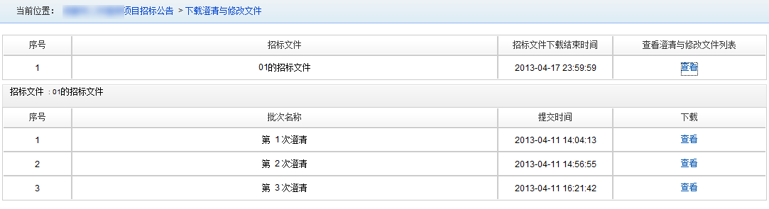
图21
点击要查看的澄清文件后的“查看”，出现澄清文件下载页面（见图22），点击“下载”。
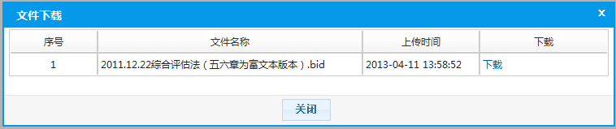
图22

3.9缴纳保证金
请按照招标文件相关规定进行缴纳。

3.10投标及解密
点击“查看公告详细信息”页面上方菜单栏中的“投标及解密”，进入投标及解密页面（见图28）。
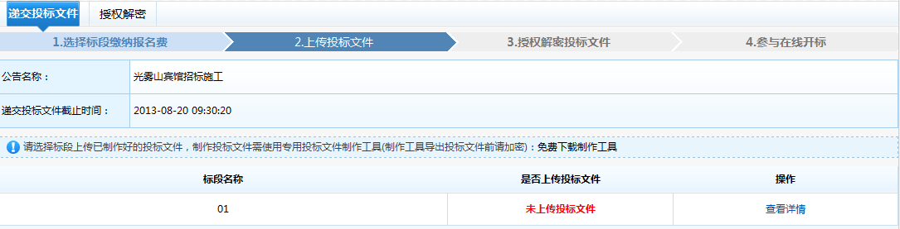
图28
首先点击，下载免费制作工具，下载完毕进行安装。并用此工具对已制作完成的投标文件进行加密。
点击，出现递交投标文件页面（见图29）。点击，在本地选择要提交的已加密的投标文件，上传成功后已上传的投标文件显示在列表中（见图30）。点击，弹出确认框（见图31），点击“确认”，提交完成。
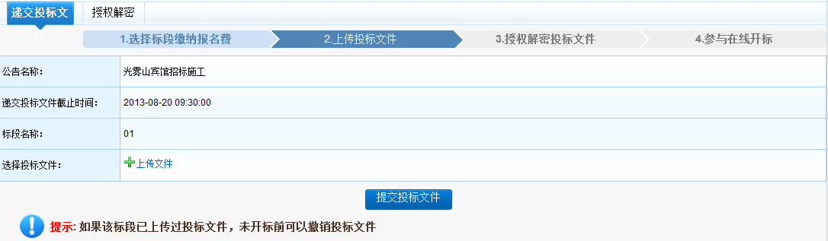
图29
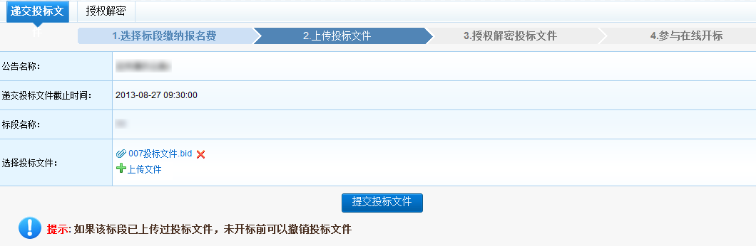
图30
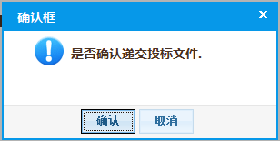
图31
点击“授权解密”页签，进入授权解密页面（见图32）。点击，出现授权解密投标文件页面（见图33），可选择“方式一”或者“方式二”对投标文件进行授权解密。
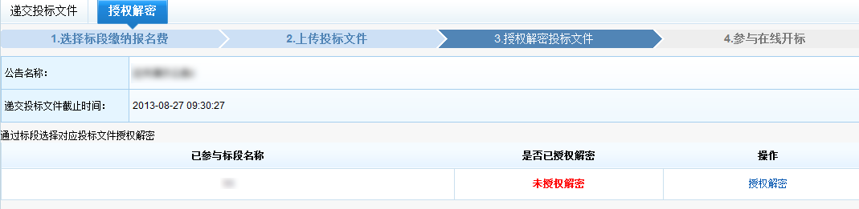
图32
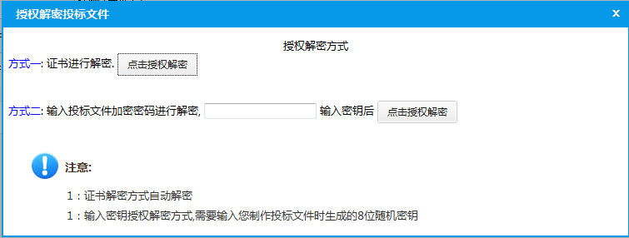
图33
注：投标文件递交采用现场递交电子文档的方式。投标文件应包含商务文件、技术文件、报价文件（CJZ格式），并于投标截止前递交至开标现场。

3.11在线开标及答疑
点击“查看公告详细信息”页面上方菜单栏中的“在线开标及答疑”，进入在线开标及答疑页面，在开标时间前，页面显示开标倒计时（见图34）。在开标时间后，页面显示开标一览表查看（见图35）。
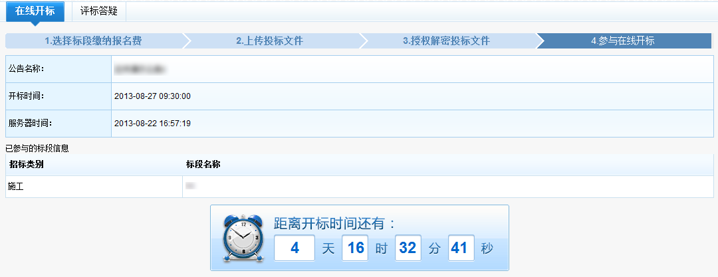
图34
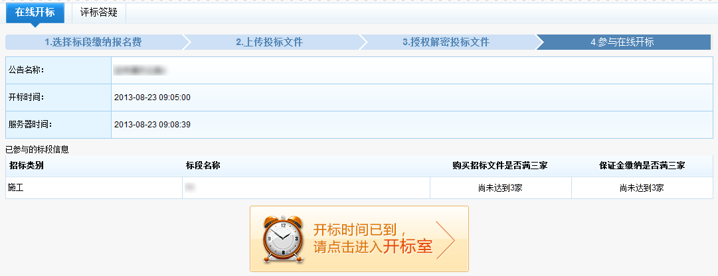
图35
点击进入开标室（见图36），可查看标段详细开标情况。
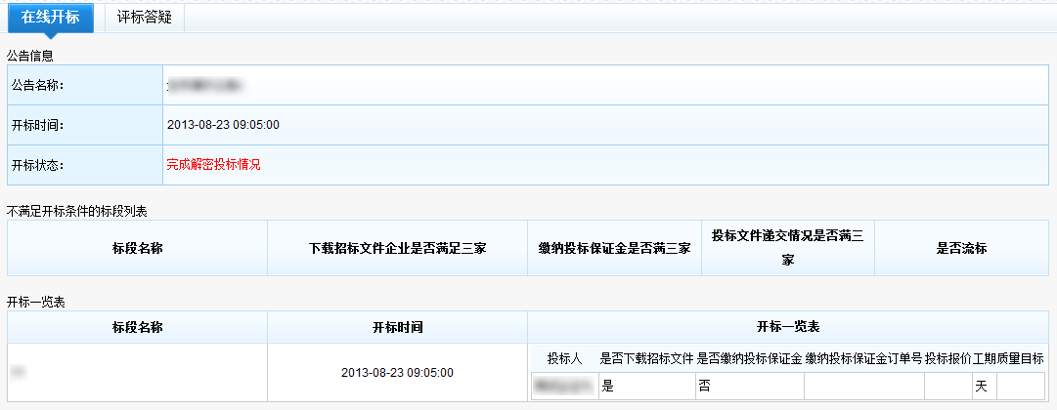
图36

3.12中标结果
点击“查看公告详细信息”页面上方菜单栏中的“中标结果”，进入中标候选人公示和中标结果查看页面（见图37）。
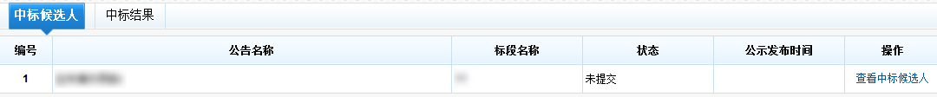
图37
点击，进入中标候选人查看页面。

3.13中标候选人公示
点击左侧菜单栏中的“中标候选人公示”，进入中标候选人公示（评标报告）页面（见图38），可查看已报名项目的中标候选人公示情况。
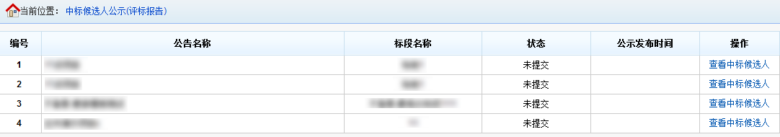
图38

4.系统设置

4.1企业基本信息
点击左侧“系统设置”菜单栏中的“企业基本信息”，进入企业基本信息查看页面（见图39），可点击“打印”对页面内容进行打印。
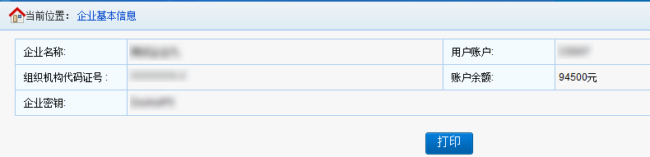
图39

4.2银行信息管理
点击左侧“系统设置”菜单栏中的“银行信息管理”，进入银行信息管理页面（见图40）。在输入框内逐个填入相应的内容（“开户银行名称”不能超过二十个汉字），确认无误后点击“确定”，核对内容无误后，再次点击“确定”。
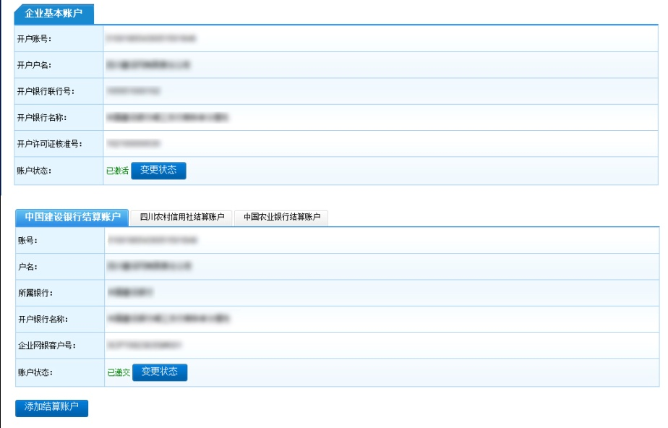
图40
激活或递交后的账户，如想变更状态，可点击。如需添加结算账户，可点击，在输入框内输入正确的内容后，点击“保存”。

4.3保证金退还查询
请按照招标文件相关规定进行查询。

4.4 CA工具包
点击左侧“系统设置”菜单栏中的“CA工具包”进入CA工具包页面（见图41），可以对文件进行签名和文件验签操作（所有签名的文件需验签后方能正常查看）。
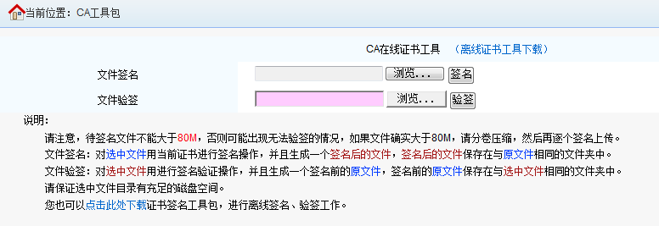
图41

4.5 修改登录密码
点击左侧“系统设置”菜单栏中的“修改登录密码”，进入“修改登录密码”页面（见图42）。在输入框内输入相应内容后点击“提交”。
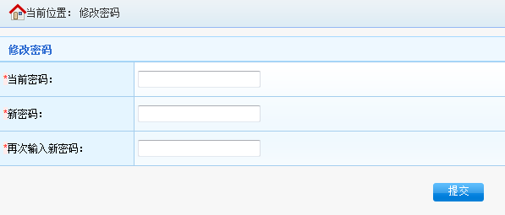
图42

4.6投标文件制作工具

4.6.1客户端下载
点击左侧“系统设置”菜单栏中的“投标文件制作工具”，系统会自动弹出下载窗口（见图43），点击“保存”在本地选择要下载的位置后，再次点击保存。下载完毕的文件为压缩文件，解压后即可使用。
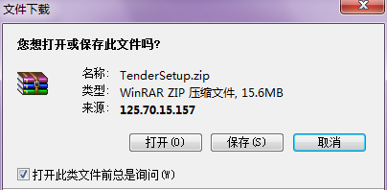
图43

4.6.2系统登录
插入投标人CA数字证书USB-KEY后，点击桌面客户端（见图44）。
图44
系统会自动弹出选择数字证书界面（见图45），提示用户选择数字证书。如未插入CA数字证书USB-KEY，则不弹出数字证书选择列表，无法登录系统。
图45

4.6.3操作流程
成功选择证书后，进入系统主界面。系统主界面主要包括首页、投标文件、查看文件和文件工具四部分。（见图46）
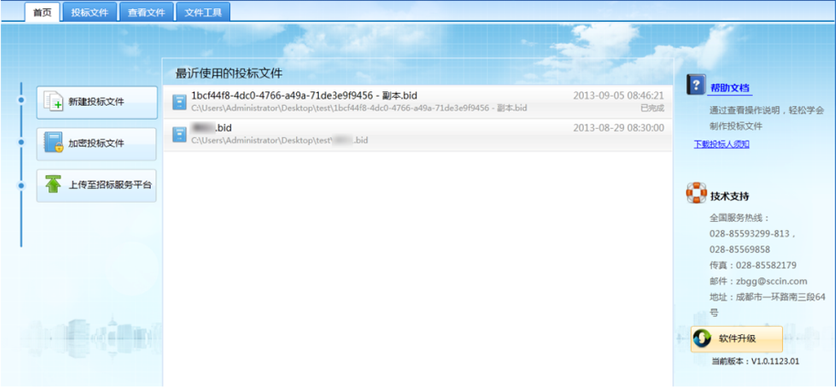
图46
- 首页：可对文件进行操作，查看最近使用的投标文件，及查看系统帮助及技术支持联系方式等
- 投标文件：制作投标文件
- 查看文件：查看投标文件，并可导出为文档格式
- 文件工具：制作加密签名投标文件、验证加密签名投标文件、模拟开标、验签文件等功能

4.6.3.1 新建投标文件
点击首页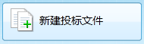按钮，弹出投标文件创建类型选择页面（见图47）。
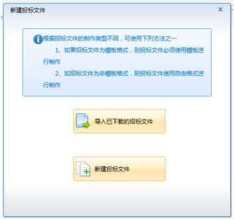
图47
- 导入已下载的招标文件：
点击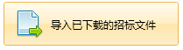，弹出“新建标准投标文件”界面（见图48）。点击标志，在本地选择已下载的标准招标文件，然后选择新建投标文件存放的位置，确认无误后点击“确定”，进入“投标文件”页面（见图49），页面如提示“加载中”，请耐心等候。
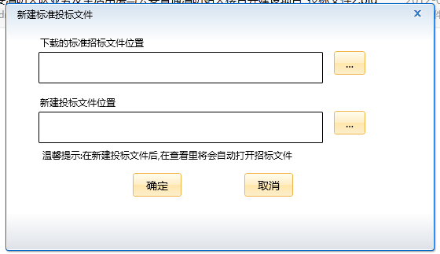
图48
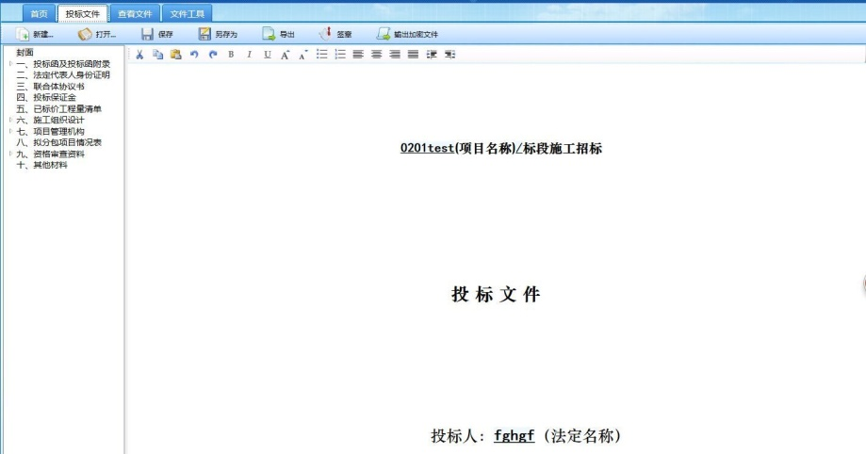
图49
：新建投标文件
：打开已有的投标文件
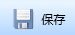：保存投标文件
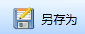：另存投标文件
：检查投标文件有无错填或漏填的地方
：与其他投标文件合并数据
：输出加密文件
：以文档格式导出投标文件到本地
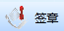：为投标文件进行签章
在投标文件模板输入框内逐个填入相应内容。点击页面左边的目录可选择要查看或填写的章节。
时间控件填写方式为点击时间区域，在出现的时间选择框内选择或输入正确的日期及时间（见图50）。
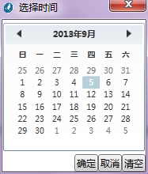
图50
图片上传方式为右键单击图片插入区域，出现选择框（见图51）。点击“插入图片”，在本地选择要插入的图片。对于已上传的图片，可在图片处单击鼠标右键，然后选择“插入图片”、“清除图片”、“剪切”、“复制”或者“粘贴”。可在图片后输入文字，如需清除已输入的文字，可选择“清空文本”。
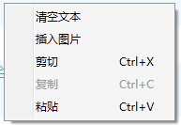
图51
“联合体协议书”中，如想增加联合体成员单位，可在联合体成员内容后面点击“添加”，如想删除，可点击“删除”。
表格文件如需增加或删除表格行数，在表格处点击右键，会出现以下选择框（见图52），可以选择“添加新行”或者“删除该行”。
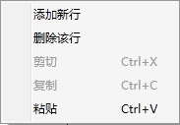
图52
附件添加方式为点击，在本地选择要上传的附件，然后点击“打开”。对于已上传的附件，可点击“更换”、“删除”、“另存”及“查看”对附件进行操作。
点击，系统会自动对投标文件进行检查，检查完毕后页面下方会出现检查结果（见图53）。点击每一细项，文件会自动定位到该细项具体位置。
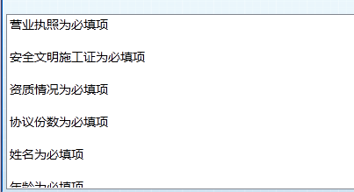
图53
点击，可在本地选择已存在的投标文件，出现“合并投标文件数据”选择框（见图54）。勾选要合并的章节，确认无误后点击“合并”，系统会自动合并已选章节的内容，并弹出确认框（见图55），点击“确定”。
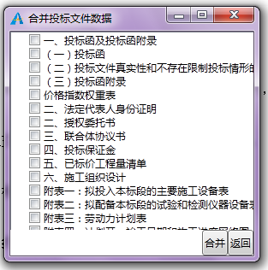
图54
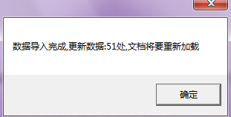
图55
点击，进入“制作加密签名投标文件”页面（见图56），系统会自动生成随机加密密码，如想更换加密密码，可点击。点击标志，在本地选择需要加密的投标文件和生成的加密文件路径，确认无误后点击“生成”。
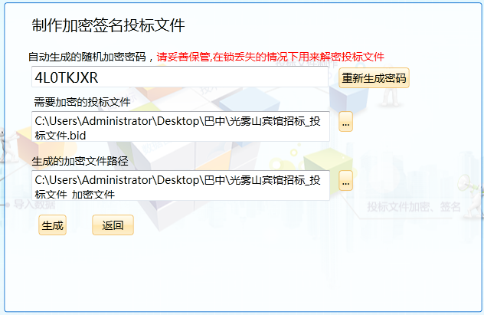
图56
系统会自动弹出选择数字证书界面，选择正确的证书，点击“确定”，然后弹出“状态转换”对话框（见图57），再次点击“确定”，加密成功。
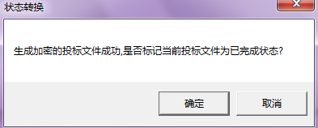
图57
投标文件编写完成并保存后，点击，弹出确认窗口（见图58）。
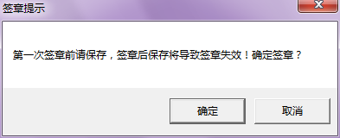
图58
点击“确定”，弹出选择签章页面（见图59）。
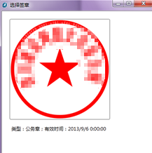
图59
单击签章图标，弹出口令输入框（见图60）。
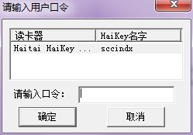
图60
输入正确的口令后，系统将自动为文件签章（见图61）。
签章位置根据制作签章文件时选择类型决定，如制作签章文件时保存为“公务盖章”，就将在投标文件中公务盖章位置签章；如保存为“私人盖章”，就将在投标文件中私人盖章位置签章。
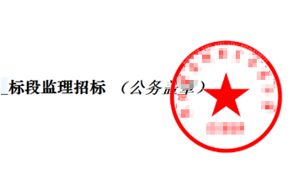
图61
将鼠标移至签章位置，可查看签章时间。右键点击签章位置，看查看是否为有效签章。
注意：准备签章的文件必须是已经编写完成的文件，签章后将不能继续编辑。
- 新建投标文件：
点击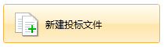，弹出“选择投标文件创建类型”界面（见图62）。
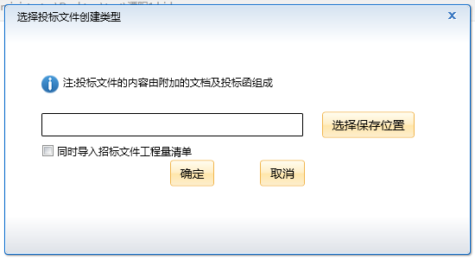
图62
点击，在本地选择要保存的位置。页面自动跳转到投标函界面（见图63）。
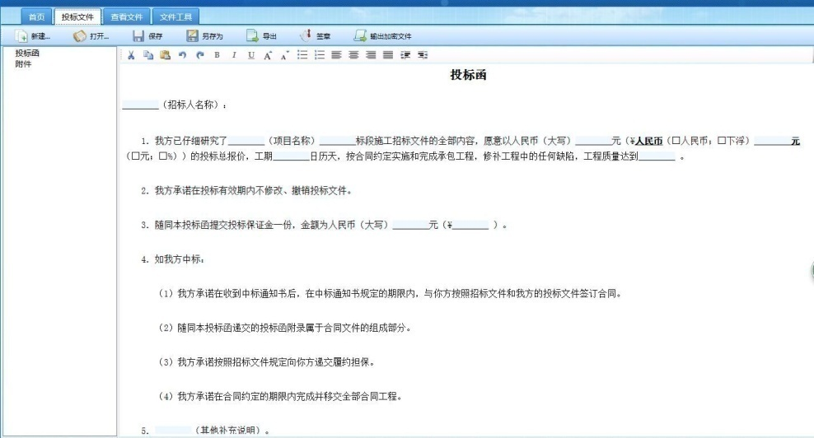
图63
在输入框内逐个填写需要填写的内容。填写完毕后，如需上传附件，点击页面左边目录栏中的“附件”，在附件列表中按照要求上传附件。
其他操作详见“导入已下载的招标文件”。

4.6.3.2 加密投标文件
点击首页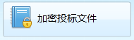按钮，进入“制作加密签名投标文件”页面（见图64），系统会自动生成随机加密密码，如想更换加密密码，可点击。点击标志，在本地选择需要加密的投标文件和生成的加密文件路径，确认无误后点击“生成”。
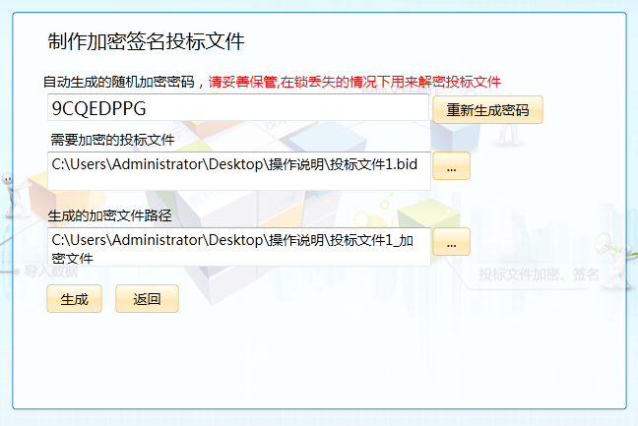
图64
系统会自动弹出选择数字证书界面，选择正确的证书，点击“确定”，然后弹出“状态转换”对话框（见图65），再次点击“确定”，加密成功。
图65

4.6.3.3 投标文件
点击“投标文件”页签，进入投标文件页面（见图66）。具体操作方法详见“2.1 新建投标文件导入已下载的招标文件”。
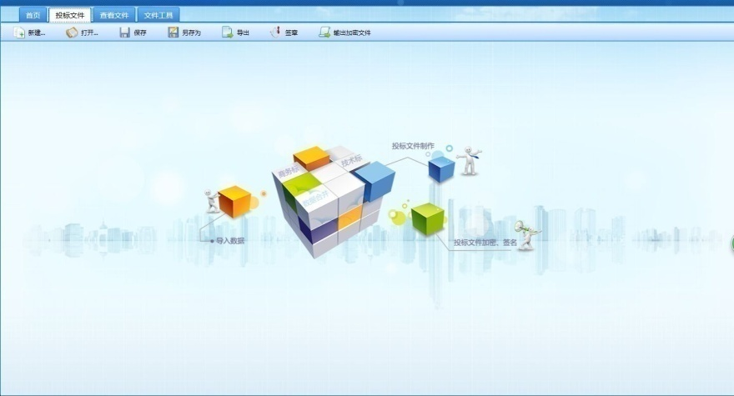
图66

4.6.3.4 查看文件
点击“查看文件”页签，进入查看文件页面（见图67）。点击按钮，可在本地选择要查看的投标文件；点击按钮，可将投标文件导出为WORD格式的文件；点击，可对查看的文件进行签章；点击，可清除已完成的签章。
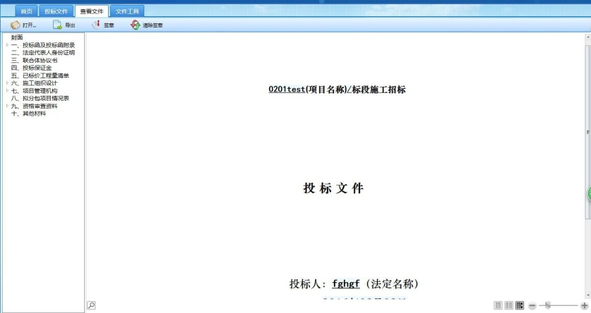
图67
点击已打开文件的左下角的标志，出现搜索栏（见图68）。在输入框内输入要查找的文本，点击“回车”，系统会自动搜索出输入文本的内容，可点击标志查找上一处或者下一处。
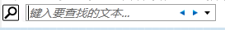
图68

4.6.3.5 制作加密签名投标文件
点击“文件工具”页签，进入文件工具页面（见图69）。然后点击“制作加密签名投标文件”，进入制作加密签名投标文件页面，具体操作方法详见“2.2 加密投标文件”。
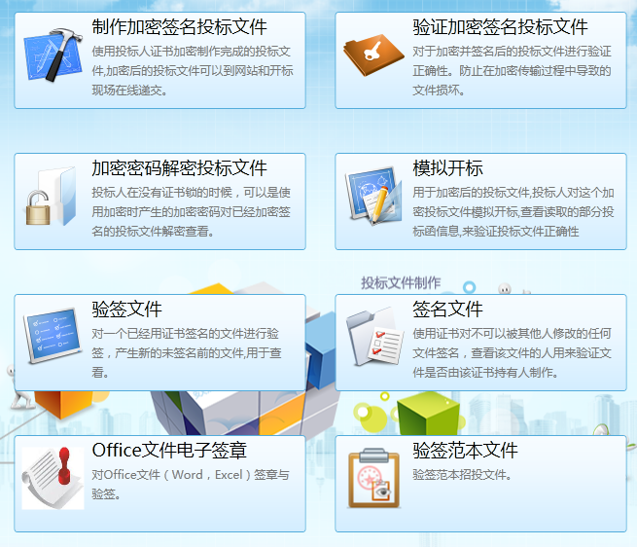
图69

4.6.3.6 验证加密签名投标文件（适用于用证书解密投标文件）
点击“文件工具”页面中的“验证加密签名投标文件”，进入验证加密签名投标文件页面（见图70）。点击标志，在本地选择已加密的投标文件和投标文件生成路径，确认无误后点击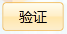。系统会提示正在解密文件（见图71），请耐心等候，直至系统提示生成文件成功（见图72）。
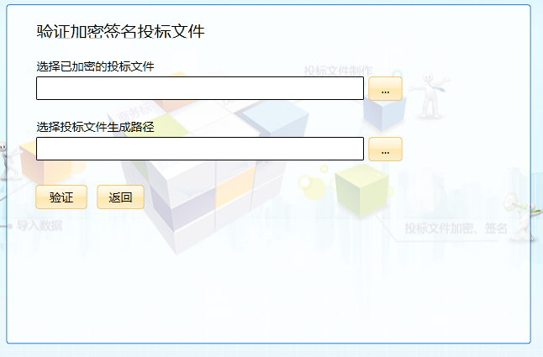
图70
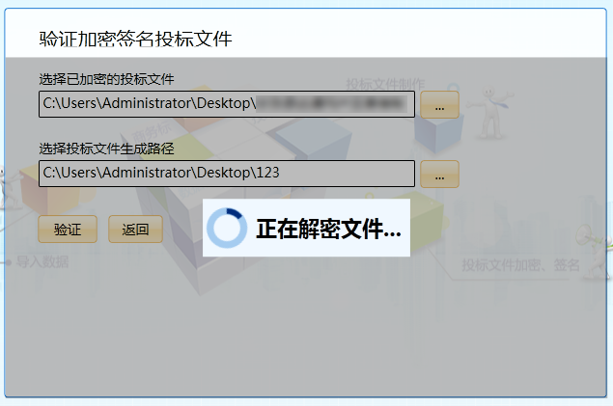
图71
图72

4.6.3.7加密密码解密投标文件（适用于用加密密码解密投标文件）
点击“文件工具”页面中的“加密密码解密投标文件”，进入加密密码解密投标文件页面（见图73）。在加密密码处输入投标文件加密时系统自动生成的加密密码，点击标志，在本地选择需要解密的投标文件和投标文件生成路径，确认无误后点击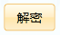。系统会提示正在解密文件（见图74），请耐心等候，直至系统提示解密文件成功（见图75）。
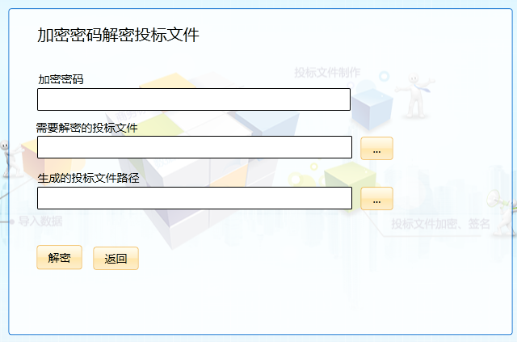
图73
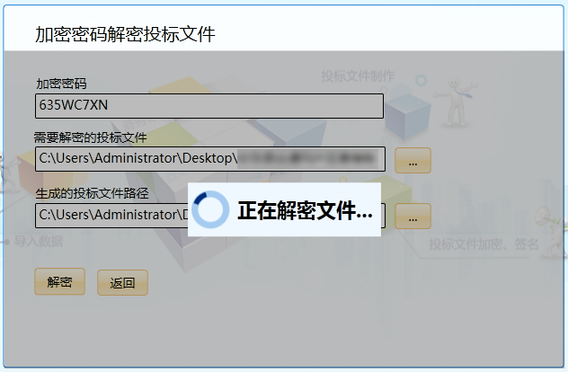
图74
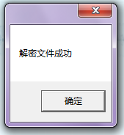
图75

4.6.3.8 模拟开标
点击“文件工具”页面中的“模拟开标”，进入模拟开标页面（见图76）。在本地选择已加密的投标文件和投标文件生成路径，确认无误后点击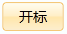，系统提示模拟开标成功（见图77），点击“确定”后系统会自动读取开标信息。
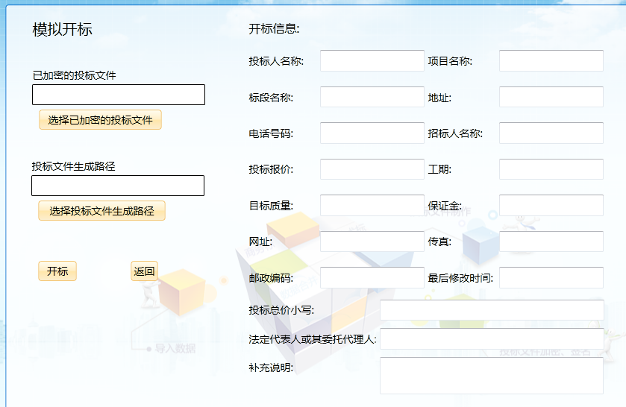
图76
图77

4.6.3.9验签文件
点击“文件工具”页面中的“验签文件”，进入验签文件页面（见图78）。点击标志，在本地选择要验签的文件和文件生成路径，确认无误后点击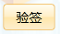。系统会提示正在验签文件（见图79），请耐心等候，直至系统提示验签文件成功（见图80）。
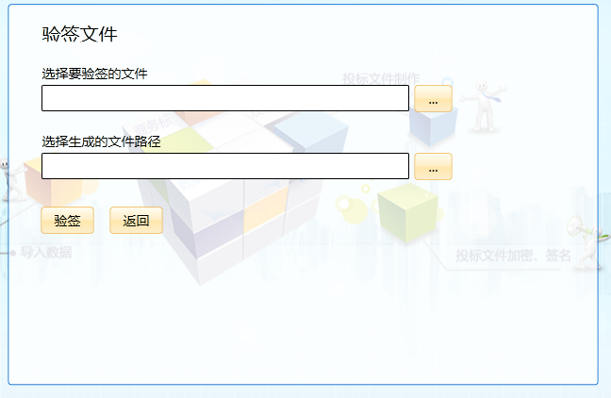
图78
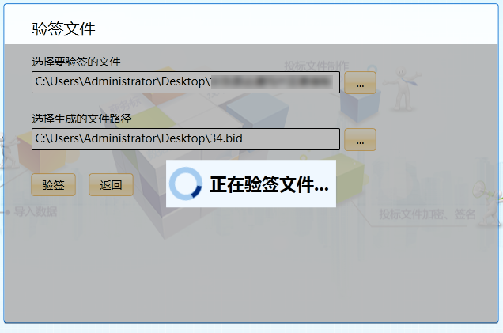
图79
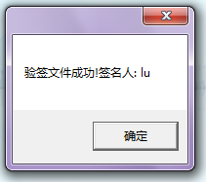
图80

4.6.3.10 签名文件
点击“文件工具”页面中的“签名文件”，进入签名文件页面（见图81）。点击标志，在本地选择要签名的文件和签名文件生成路径，确认无误后点击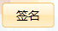。系统会提示正在签名文件（见图82），然后提示选择证书（见图83），成功选择证书后系统提示签名文件成功（见图84）。
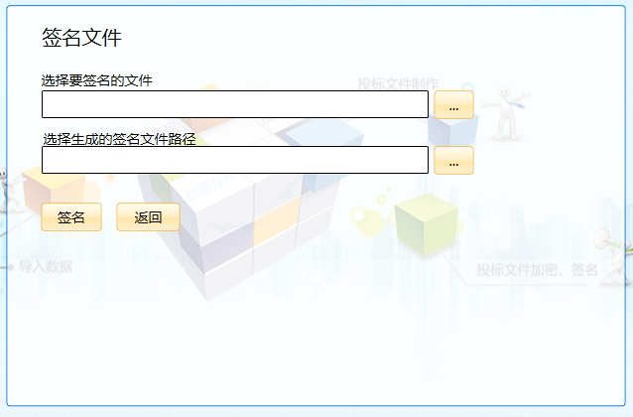
图81
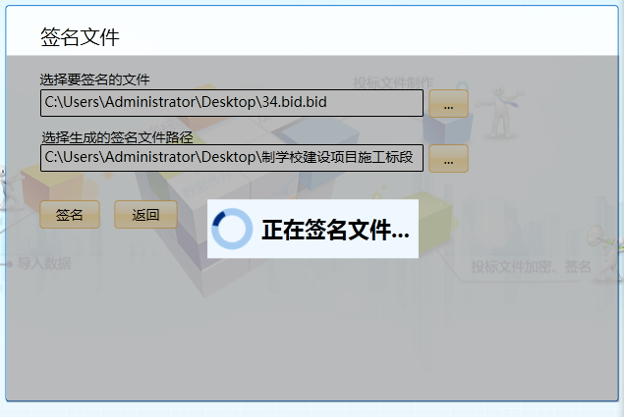
图82
图83
图84

4.6.3.11 Office文件电子签章
点击“文件工具”页面中的“Office文件电子签章”，弹出文件签章工具窗口（见图85）。
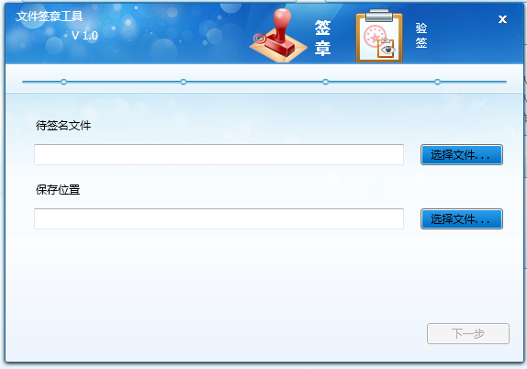
图85
点击待签名文件栏后的，弹出浏览框（见图86）。
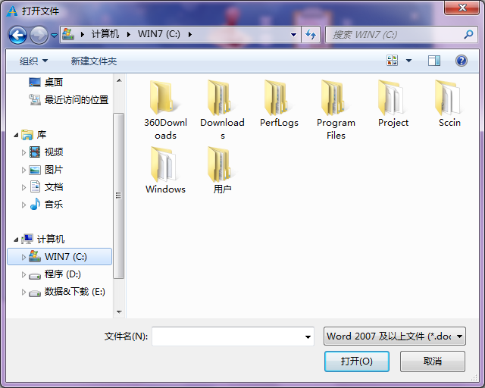
图86
点击右下角的文档类型下拉框，可在下拉的选项中选择要打开的文件类型（见图87）。
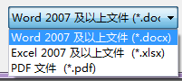
图87
点击保存位置栏后的，弹出浏览框（见图88）。选择要在本地保存的位置，然后在文件名栏后输入要保存的文件名，可在保存类型栏下拉框中选择要保存的文件类型，然后点击保存。
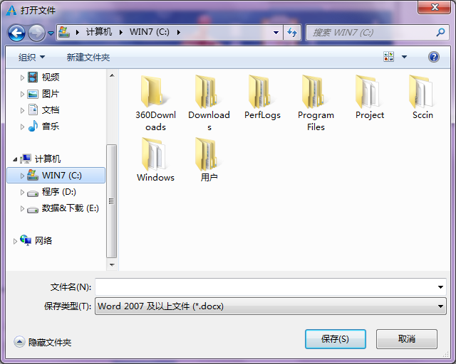
图88
路径选择完毕后，点击，然后出现新的页面（见图89）。
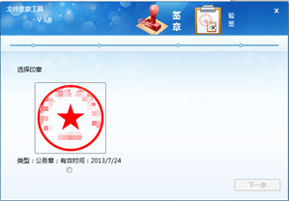
图89
点选印章后，点击，签章完毕（见图90）。
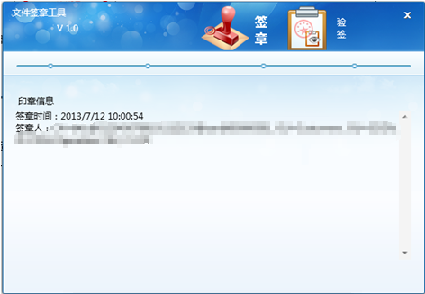
图90
在图90界面中点击“验签”，出现验签文件页面（见图91）。
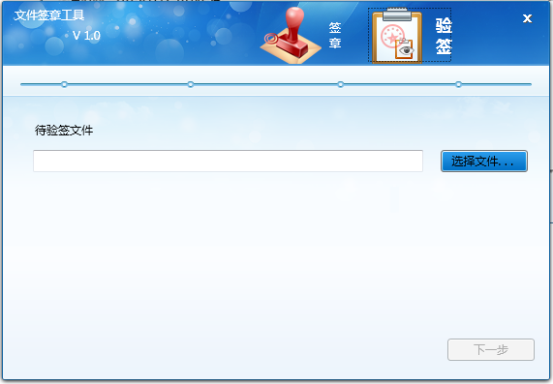
图91
点击，在本地选择要验签的文件，然后点击，验签完成。

4.6.3.12 验签范本文件
点击“文件工具”页面中的“验签范本文件”，弹出招投标文件验签窗口（见图92）。
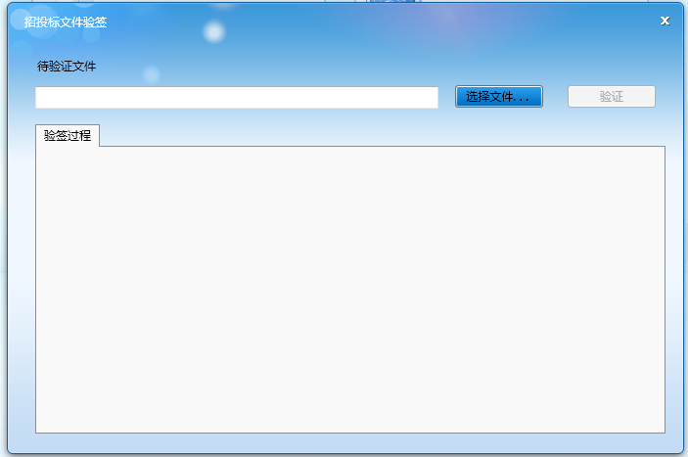
图92
点击，在本地选择要验签的签名文件，然后点击。

4.6.4帮助文档
点击系统首页右侧的标志，可查看系统帮助文档。

4.6.5软件升级
点击系统首页右侧的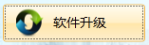标志，可为软件进行升级。

4.7帮助
点击左侧“系统设置”菜单栏中的“帮助”，可下载“投标人操作指南”，下载方法同4.7.1。

4.8退出系统
点击左侧“系统设置”菜单栏中的“退出系统”即可退出系统。

